OA 22 | - El diagrama muestra el número de días que tardaron en germinar las semillas plantadas al sol.  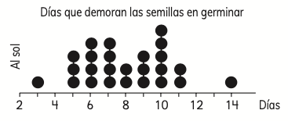  ¿Cuántas semillas germinaron? | 6° Básico  Tomo 2  Capítulo 16  Diagramas de puntos

